|  |  |
| --- | --- |
|  |  |

Tisková zpráva Praha 8. dubna 2021

Akademie věd ČR  
Národní 1009/3, 110 00 Praha 1   
www.avcr.cz

# Vědci z Ústavu makromolekulární chemie Akademie věd vyvinuli novou generaci zdravotnických prostředků navazující na hemagel

# 

**Vědcům z Ústavu makromolekulární chemie AV ČR se podařilo vyvinout novou generaci zdravotnických prostředků navazující na původní přípravek k urychlení hojení ran HemaGel. Výrobce zdravotnických prostředků firma VH** **Pharma letos uvede na trh kromě gelu HemaGel NEW také jeho novou aplikaci HemaCut SPRAY. Oba nové zdravotnické prostředky jsou chráněny patenty.**

Nová generace zdravotnických prostředků navazující na původní přípravek HemaGel je výsledkem dlouholeté spolupráce polymerních chemiků z Ústavu makromolekulární chemie AV ČR s firmou VH Pharma. Cílem vývoje byla inovace složení přípravku na hojení ran HemaGel jak z hlediska použitého polymeru, tak i aplikační formy. „*Oba nové prostředky obsahují aktivní polymery, které jsou sice rozdílné, ale mají společnou schopnost vychytávat škodlivé kyslíkové radikály v ráně, a tak účinně potlačovat vznik zánětu. Polymery jsou tvořeny velkými makromolekulami, navzájem propojenými do sítě. To zabraňuje jejich průniku přes kůži do těla, takže zůstávají na povrchu rány, kde dlouhodobě působí*,“ vysvětluje   
Zdeňka Sedláková, vedoucí oddělení Řízené makromolekulární syntézy, které se v ÚMCH věnuje vývoji hydrofilních gelů.

HemaGel NEW tvoří hydrogel, jehož základem je nově vyvinutá polymerní síť IPN*.* Hydrogel díky svým unikátním vlastnostem vytváří optimální podmínky pro hojení rány tím, že působí protizánětlivě, podporuje mokré hojení a současně potlačuje mikrobiální osídlení rány. HemaGel NEW je určen pro hojení akutních ran, jako jsou povrchová poranění včetně popálenin 1. a 2. stupně a pooperační rány, je ale vhodný i pro hojení chronických ran typu bércových vředů, proleženin a kožních defektů u pacientů s diabetem.

Kromě HemaGelu NEW uvede firma VH Pharma na trh také další zdravotnický prostředek ve formě spreje HemaCut SPRAY. „*Pro HemaCut SPRAY jsme vyvinuli nové složení polymerní sítě, které lze aplikovat pomocí mechanického rozprašovače. Po nastříknutí se na ráně vytvoří přilnavá prodyšná vrstva, která je voděodolná a stejně jako HemaGel má protizánětlivé účinky, čímž urychluje hojení rány,“* popisuje Zdeňka Sedláková*.* HemaCut SPRAY je vhodný pro hojení povrchových poranění kůže, jako jsou drobné trhliny a praskliny kůže, popáleniny 1. stupně, odřeniny, řezné, sečné a tržné rány, puchýře a další různá povrchová poranění.

**Tradice výzkumu inovativních polymerních materiálů s léčebnými vlastnostmi**

„V*ýzkum zaměřený na vývoj nových polymerních materiálů s unikátními léčebnými vlastnostmi patří mezi stěžejní výzkumné úkoly v ÚMCH. Ve vývoji biomedicínských polymerů pokračujeme i nadále. Pevně věřím, že naše práce brzy vyústí v další úspěšné aplikace*,“ říká Jiří Kotek, ředitel Ústavu makromolekulární chemie AV ČR.

S výzkumem hydrofilních gelů má ÚMCH zkušenosti již od svého založení. V šedesátých letech minulého století umožnil vynález zakladatele ústavu profesora Otto Wichterleho zahájení výroby měkkých kontaktních čoček z hydrogelu. Spojení výsledků výzkumu v oblasti kontaktních čoček a znalostí Jiřího Labského, jenž se v ústavu více než 30 let zabýval chemickými reakcemi lapačů volných kyslíkových radikálů, pak vedlo v devadesátých letech 20. století k vyvinutí polymerních látek určených pro urychlení hojení ran. Látka, do které lapače Jiří Labský zabudoval, poly(2-hydroxyethylmethakrylát), je stejný polymer, který stál za vznikem měkkých kontaktních čoček. Objev gelu HemaGel tak navázal na práci zakladatele ústavu.

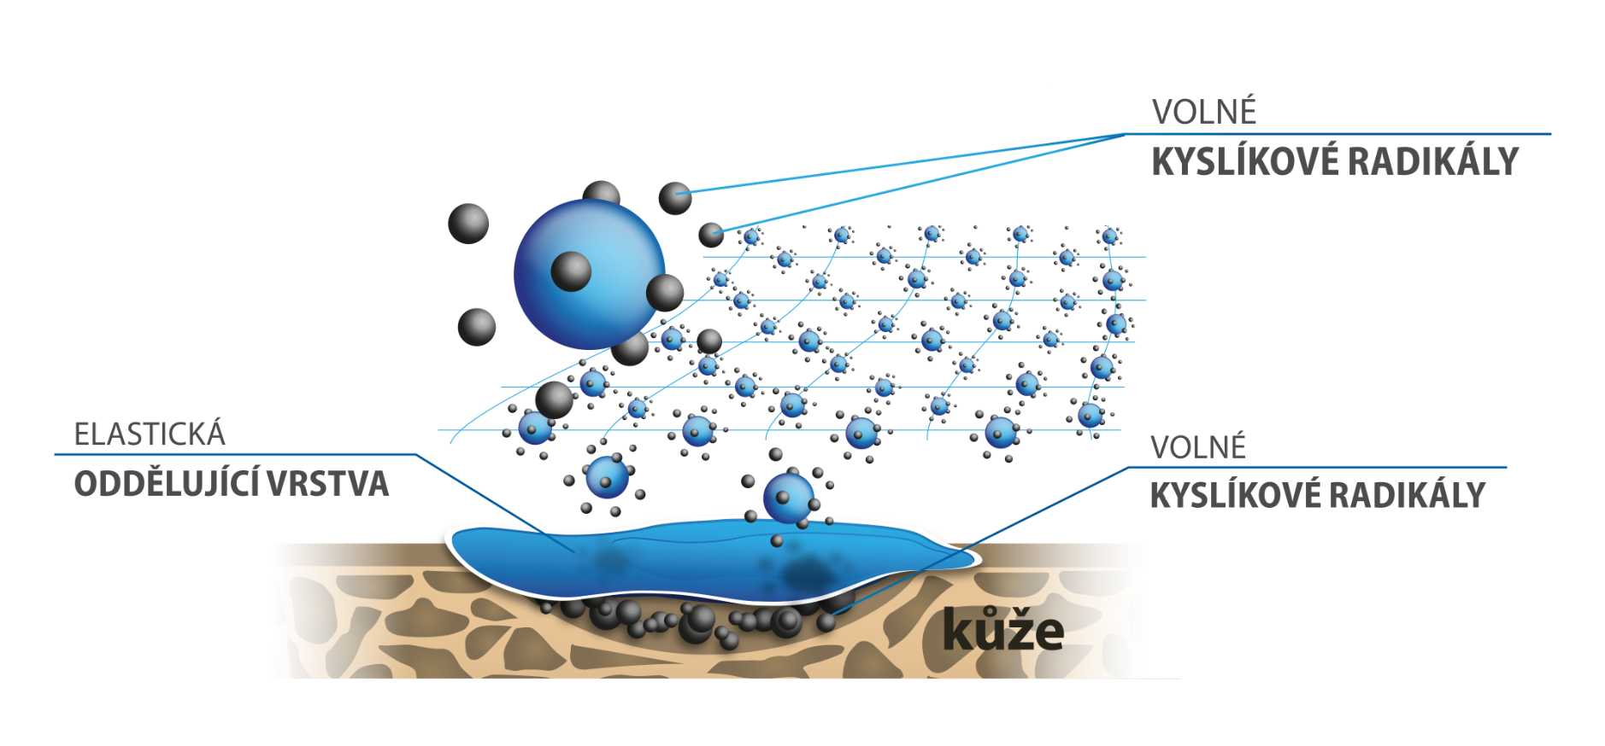

**Vychytávání volných kyslíkových radikálů v ráně**